На Руси книжный переплёт стал известен только с появлением рукописных книг - кодексов. Вплоть до конца XVII века крышки переплётов делались исключительно из дерева. Переплётные доски обрезались вровень с книжным блоком и прикреплялись к нему с помощью кожаных ремней, к которым подшивались книжные тетради. С наружной стороны доски обтягивались кожей, которая загибалась внутрь. Каждый ремень последовательно пропускался через сделанные в досках переплёта пропилы. Форзаца в древнерусской книге не было, внутреннюю часть переплётных крышек обклеивали, как правило, пергаменом. Корешок книги делали плоским или круглым, без отстава. Каждая книга снабжалась застёжками или завязками, обрезы раскрашивались или обрабатывались специальными инструментами с целью изменения их фактуры.
В зависимости от целевого назначения рукописных книг их переплёты делились на окладные и обиходные. Окладные деревянные переплёты обтягивались кожей, укрывались золотым, серебряным или медным окладом и/или тканью (атласом, бархатом) и украшались чеканкой, финифтью, цветными эмалями, сканью, драгоценными камнями или стразами. В качестве фона под оклад использовались бархат, парча, атлас. Окладами снабжались преимущественно литургические книги, которые использовались во время богослужения или религиозных церемоний. Наиболее ранним окладом считается переплёт Мстиславова Евангелия, созданный в XII веке в Константинополе и по мере обветшания обновлявшийся русскими мастерами. Ныне эта книга хранится в Государственном историческом музее в Москве.
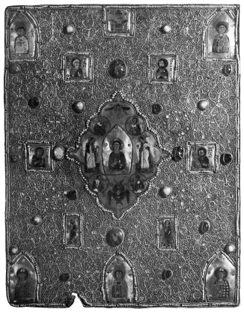

Оклад Мстиславова Евангелия.

Первым русским точно датированным произведением окладного искусства является переплёт Евангелия Недельного, созданный в 1392 году по заказу боярина Фёдора Кошки и ныне хранящийся в Российской государственной библиотеке.
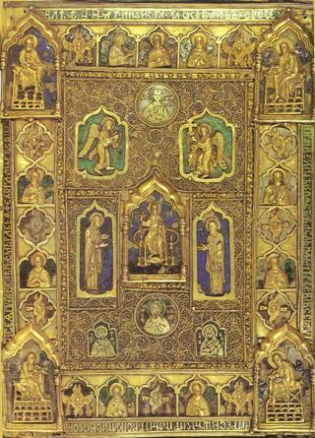

Евангелие Фёдора Кошки.
Книги, предназначенные для повседневного пользования, «одевали» в простые обиходные переплёты. Обиходный деревянный переплёт обтягивался кожей или холстом и имел минимум украшений (металлические наугольники, средники, тиснение по коже).
В Государственном историческом музее в Москве хранится экземпляр «Апостола» Ивана Федорова 1564 года, заключённый в необычный для того времени переплёт: на верхней крышке цельнокожаного переплёта, богато украшенной блинтовым тиснением, в прямоугольной рамке золотом воспроизведены двуглавый орел и надпись, свидетельствующая о том, что это личный экземпляр царя Ивана Грозного. Это первый известный нам случай употребления суперэкслибриса (владельческого знака, вытисненного на переплете) как элемента украшения переплёта и первое тиснение золотом на коже в русском переплётном деле.
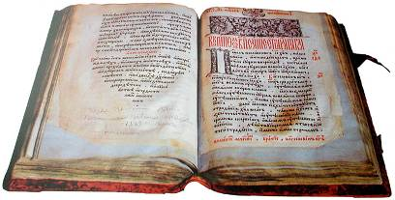
Первая книга Московского печатного двора - Апостол 1564 г.,
выпущенный в свет Иваном Федоровым и Петром Мстиславцем
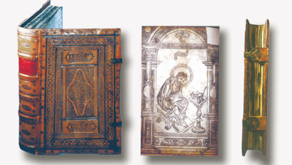
Первая книга Московского печатного двора - Апостол 1564 г.,
выпущенный в свет Иваном Федоровым и Петром Мстиславцем. Формат издания - 26x17,3 мм. Формат переплёта - 29,9x19,2 см. Бронзовые застёжки. На титуле гравюрное изображение апостола Луки
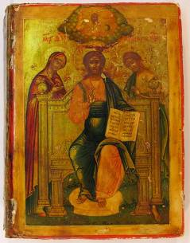
Верхняя крышка переплёта. Деисус трёхфигурный. Смешанная техника живописи. Первая половина XIX в. На нижнем поле находится киноварная надпись, ранее содержавшая дату создания этого иконного образа на переплете (сохранилась фрагментарно)
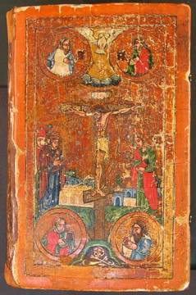
Верхняя крышка переплета. «Распятие» с предстоящими Богоматерью и Иоанном Богословом, с евангелистами в медальонах. Темперная живопись. Первая половина XVIII в.
Развитие переплётного дела в России в XVI-XVII веках тесно связано с работой Московского печатного двора, при котором уже в конце XVI века начала функционировать переплётная мастерская. Основная часть продукции Московского печатного двора была предназначена для продажи и выпускалась в единообразных простых цельнокожаных переплётах, скромно украшенных блинтовым тиснением. В центре крышек переплетов, предназначенных для продажи, часто помещался фирменный знак Московского печатного двора - клеймо с изображением битвы между львом и единорогом, которое заключено в круговую надпись. Над кругом изображены две птицы, а под ними - цветы. Вся композиция заключена в прямоугольник, окаймленный бордюром из орнамента. Со временем этот знак претерпел многочисленные изменения. В мастерской печатного двора изготавливали и «подносные», то есть предназначенные для подарка, особо роскошные переплёты из дорогих материалов – сафьяна (сорт кожи, выделываемый из шкур овец и коз, впервые появившийся в городе Сафи в Марокко), прочный, красивый по фактуре, дорогой материал, подвергающийся окраске в любые цвета (излюбленными были красный и зеленый), - тонкой, мягкой, прочной и красивой кожи, бархата, шёлка, атласа, парчи - с золотым тиснением и искусно гравированными застёжками. Переплетением книг на заказ занимались также мастерские посольского приказа и приказа тайных дел, при котором функционировал небольшой сафьяновый завод.
В XVII веке переплёт изменился: переплётные доски теперь выступают над книжным блоком, а ровный и плоский корешок книги стал «бинтовым», то есть разделенным на части поперечными кожаными валиками (бинтами), скрывающими бечеву или дратву, которой скреплялся книжный блок. Впервые на корешок было вынесено название книги, пока ещё в сокращенном виде. Усложнился рисунок тиснения на крышках переплёта.
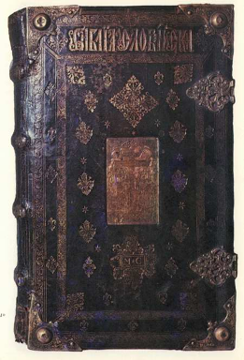

Бинтовый корешок. Острожская Библия Ивана Фёдорова.
На рубеже XVII-XVIII веков, деревянные крышки переплёта заменили на картонные. В соответствии с духом петровских реформ, в начале XVIII века распространение получили строго оформленные переплёты: крышки, как правило, обтягивались тёмной телячьей кожей без украшений, корешок бинтами делился на части, в одном из верхних его членений помещалось краткое название книги. Значительно реже встречаются цельнокожаные переплёты с узкой, тисненной золотом орнаментальной рамкой или украшенной брызгами краски поверхностью.
В то же время происходили существенные изменения в технологическом процессе изготовления книжных переплётов. Для повышения прочности переплёта была введена формовка корешка для придания ему грибообразной формы. Вместо толстых ремней для сшивания книги стали использовать тонкий и гибкий каптал.
В последующие десятилетия искусство переплёта продолжало совершенствоваться. Особое развитие оно получило в связи с появлением библиофильства в России и созданием крупных дворянских библиотек. Крышки индивидуальных переплётов независимо от содержания книги обтягивались красным сафьяном и украшались бордюрной рамкой и суперэкслибрисом, вытисненным золотом на обеих сторонках переплётов. Богато декорировался бинтовой корешок, обрезы книг золотились, форзац выклеивался мраморной бумагой ручной выделки. Такое оформление индивидуальных переплётов называется стилем «дворцовых библиотек».
Евангелие, поднесённое Императору Николаю I в день коронации и вложенное Николаем Павловичем в Лейб-Гвардии Преображенский собор. Киев, 1746 г.; оклад - Москва, около 1826 г. Серебро, позолота, эмаль, медь, стразы, доска, бумага; литьё, чеканка, золочение.
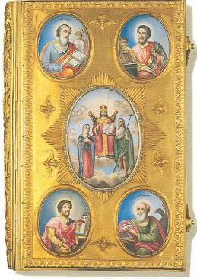
Переплёт из малинового бархата альбома романсов Дж. Риккарди (Torino, после 1855), посвящённого и преподнесённого композитором вдовствующей Императрице Александре Федоровне, жене Императора Николая I. Расшит золотой нитью и канителью, блёстками и бисером, с аппликацией из ткани с ручной раскраской. Па верхней крышке - вензель Императрицы Александры Федоровны, на нижней - изображение герба Российской империи.
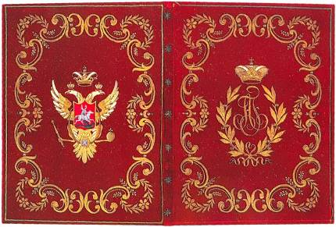

Переплёт подносного экземпляра Императору Николаю II сочинения священника Малова о Казанском Богородицком девичьем монастыре из библиотеки Императора Николая II. Уникальный переплёт из малинового бархата украшен золотным шитьем, аппликацией с раскраской и накладными серебряными наугольниками. На верхней крышке - полный герб Российской империи, на нижней - вензель Императора Николая II со вставленными в венчающую его корону жемчужинами. Золотой обрез.

При Елизавете Петровне в моде были издания, переплетенные в мягкую кожу, бархат и шёлк, с золоченым обрезом и богатым тиснением. Практиковалось издание одной и той же книги в нескольких вариантах: индивидуальном подносном, роскошном и простом. Во второй половине XVIII века, в связи с формированием крупных дворянских библиотек, практика создания подносных переплетов получает дальнейшее развитие. Крышки таких переплетов обтягивали сафьяном, украшали тисненой орнаментальной рамкой и суперэкслибрисом, форзацы проклеивались мраморной бумагой, обрез книги золотился.
Кроме того, во второй половине XVIII века в России получили распространение новые типы и виды переплётов. Полукожаный, или переплёт в корешок, имел обтянутые кожей углы, в то время как крышки выклеивались пёстрой бумагой ручной выделки («под мрамор», «павлинье перо», «птичий глаз»). Издательский картонаж, или переплёт в папку, - цельнокартонный переплёт, оклеенный одноцветной бумагой с печатным текстом заглавия книги и выходными сведениями. Появление новых видов переплёта было вызвано расширением социального круга потребителей книги и постепенной демократизацией книжной культуры.
В России XVIII - первой половины XIX века переплётные работы производились вручную и каждый переплёт, таким образом, являлся уникальным. Большинство книг в начале XIX века выходили из типографии не переплетёнными, а переплёты, если они и изготовлялись, создавались по заказу владельца после покупки им книги, в соответствии с его запросами и финансовыми возможностями. В отличие от Европы в России не было принято оставлять на переплёте клеймо его автора и исполнителя - только во второй половине XIX века владельческие переплёты становятся «подписными». Наиболее известными мастерами по изготовлению индивидуальных владельческих переплётов на рубеже XIX-XX веков были Э. Ро (Роу), В. Нильсон, Мейер, А. Шнель, А. Д. Петерсон в Петербурге, А. Петцман, З. М. Тарасов в Москве.
Наиболее известные русские переплётные фирмы:
Владелец | Город | Время | Характер работы
Ариничев П.П. | Петербург | 1890-е гг. | Изготовление всех типов и видов переплётов, преимущественно церковных книг
Бараш П.Я., придворный переплётчик и футлярных дел мастер | Москва | 1860-е гг. | Изготовление переплётов всех типов и видов ремесленным способом
Бородин Ф.А. | Москва | 1872 г. - начало XX в. | Фабричное изготовление всех типов и видов переплётов
Винклер Г.Б. | Петербург | 1890-е гг. - 1914 | Фабричное изготовление всех типов и видов издательских переплётов
Гаген Т.И. | Москва | 1868 - начало XX в. | Фабричное изготовление всех типов и видов издательских переплётов
Евлампиев Г.Е., поставщик Московской синодальной типографии. | Москва | 1871 - 1905 | Изготовление всех типов и видов переплётов, преимущественно церковных книг
Кирхнер О. Ф., поставщик двора | Петербург | 1871 - 1914 | Фабричное изготовление всех типов и видов издательских переплётов; специализация на коленкоровых переплётах с тиснением.
Кушнерёв И.Н. |  | 1869 - 1910 | Фабричное изготовление всех типов и видов издательских переплётов
Ломковский М. Д. | Петербург | 1890-е гг.- начало XX в. | Фабричное изготовление всех типов и видов издательских переплётов
Петерсон А. Д. | Петербург | 1862 - начало XX в. | Переплёт альбомов, изготовление штучных цельнокожаных переплётов.
Петцман. А. П. | Москва | 1890-е гг. - 1914 | Изготовление футляров и владельческих (штучных) переплётов ремесленным способом
Сараев В.И. | Москва | 1860 - 1890-е гг. | Изготовление переплётов церковных книг ремесленным способом.
Свиридов Н.И. | Москва | 1890 г. - начало XX в. | Фабричное изготовление конторских книг, всех типов и видов переплётов
Хитров Н. П. | Москва | 1818-1850-е гг. | Изготовление всех типов и видов переплётов, преимущественно церковных книг
Шнель А., поставщик двора; самый дорогой переплётчик Петербурга. | Петербург | 1885 - 1916 | Изготовление владельческих, особо роскошных и художественных переплётов ремесленным способом
Виды переплёта.
1.Цельнокожаный (XIII–XVIII вв.), цельнотканевый (XIII–XVIII вв.), цельнопергаменный (XV–XVIII вв.) переплёт – самый распространенный тип: корешок и крышки полностью поволочены материалом покрытия, который загнут и закреплён на внутренних сторонах досок.
2. Полукожаный, полутканевый, полупергаменный переплёт (XV–XVIII вв.) – материалом обтянут лишь корешок и не более половины прилегающих к нему крышек.
3. Двойной переплёт (XVI–XVIII вв.) – дважды обтянут разным материалом покрытия. На некоторых изданиях Московского печатного двора, переплетённых в типографской мастерской, грубая верхняя поволочка оберегает тиснённый золотом и серебром орнамент от повреждения и грязи.
4. Переплет «сумкою» – мягкая, гибкая обложка из кожи или ткани с большим, по преимуществу треугольным, как у конверта, клапаном с завязкой, далеко выступающим за передний край. Этот напоминающий по внешнему виду «сумку-портфель» переплёт был распространен в XVI–XVII вв.
5. Картонный переплет, «в досках бумажных», появился в России в XVII в.

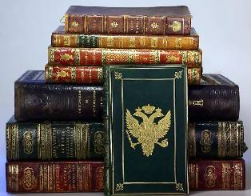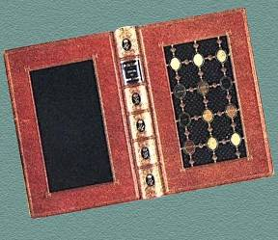
1. Русские книжные переплёты XVII-XIX века. 2. Подписной мозаичный переплёт работы мастера Э.Ро. Россия. Конец XIX века.
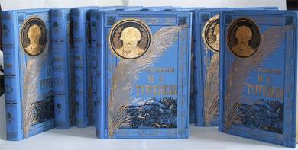

Переплётная мастерская А. Шнель.

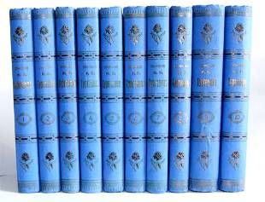
Переплётная мастерская А. Шнель. Артур Шнель (Переплётная мастерская А. Шнель. Морская 28, Санкт-Петербург) - официальный поставщик двора Его Императорского Величества; самый дорогой переплётчик Петербурга.
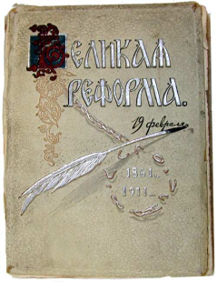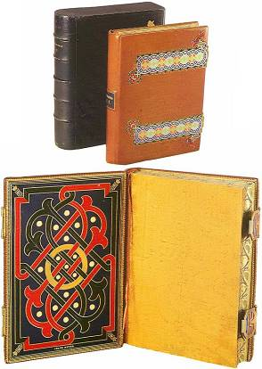

1. Товарщество И.Д.Сытина, 1911 год. 2. Мастерская Jules Meyer в Санкт-Петербурге, 1886. Футляр. Мозаичный переплёт. Внутренняя мозаичная крышка переплёта. Тройной золотой обрез, тисненый штампами.

Мастерская А.А. Шнель в Санкт-Петербурге: Божерянов И.Н. «Невский проспект». Т.1-2. Спб., 1903. и Гоголь Н.В. «Невский проспект». Спб., 1903. Мозаичный переплёт.

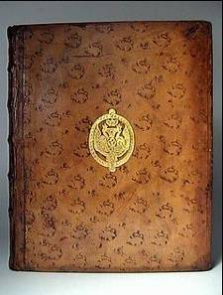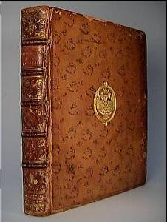

Переплёт книги 1900 года
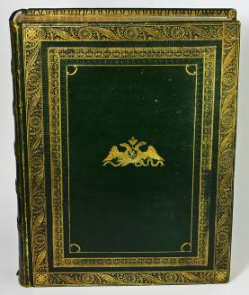
В XIX - начале XX века совершенствовались уже известные типы и виды книжных переплетов, оттачивались приемы и способы их художественно-полиграфического оформления. Появились новые переплётные материалы, изготовленные на тканевой основе механическим способом, в первую очередь коленкор. Изобретенный в Англии в 1825 году, коленкор уже с 40-х годов XIX века широко применялся в русском переплётном деле, практически вытеснив из употребления все другие переплётные материалы. Из коленкора можно было изготовлять прочные, дешёвые и красивые переплёты, разнообразные по цвету, характеру и способу отделки. Он с одинаковым успехом использовался как для цельных, так и для составных переплётов (в сочетании с кожей или бумагой), как для дешевой массовой книги, так и для роскошных подарочных и библиофильских изданий. С конца 1860-х годов в России возникают переплётные фабрики, первыми среди которых были организованные в 1869 году в Москве Товарищество И. Н. Кушнерев и К° и Товарищество Т. И. Гагена, а также петербургская фабрика О. Ф. Кирхнера. Названия фабрик воспроизводилось тиснением или наклеивались на форзац задней крышки переплёта.
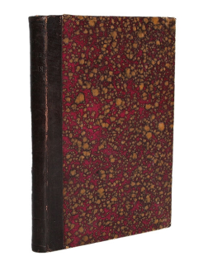
Товарищество И. Н. Кушнерев и К°. Москва, 1903-1905 гг.
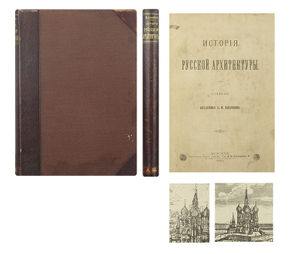
Товарищество И. Н. Кушнерев и К°, 1894 г. Составной индивидуальный переплёт. Крышки оклеены коричневым коленкором. Корешок и углы из коричневой кожи. На корешке тиснением золотом: название книги и имя автора, внизу наклейка из коричневой кожи с инициалами: "А.Щ.". Составные форзацы из тонированной бумаги.
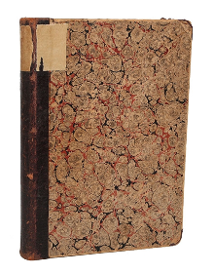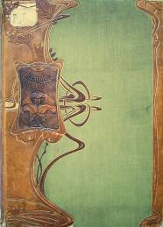

1. Товарищество И. Н. Кушнерев и К°, 1904 год. Кожаный корешок с золотым тиснением. 2. Фабрика О. Ф. Кирхнера, Санкт-Петербург, 1904-1905 годы. Пятитомник «Вселенная и человечество». Переплёт в стиле модерн.

1. Товарищество М.О.Вольфа. Многотомное издание «Живописная Россия», 1897-1901гг.. 2. Москва, 1912 год. Товарищество И.Д. Сытина.
На рубеже XIX-XX веков переплётное дело приобрело современные черты, сформировались типы и виды книжных переплётов, которые применяются до сих пор.
В первые годы советской власти количество книг, выпускавшихся в издательских переплетах, не превышало 10%. Обложки и переплеты тех лет не имеют единого стиля оформления, а отражают борьбу различных художественных направлений: конструктивистского, футуристического, реалистического - и решаются разными средствами: с помощью фотомонтажа, реалистической иллюстрации, обобщающего рисунка, носящего динамичный, плакатный характер, шрифта, наборных типографских украшений. Такие обложки в основном выполнены в технике литографии и ксилографии.

